NEW |3210
Moved 2011 Dinicu Golescu / Hotel Astoria| Ministerul Transporturilor

BCCH | Afiseaza | LAC | CID | TRX | Diverse
11 | Nu afiseaza | 11132 | 32103 | 6  FH 11 / 16 / 27 / 44 / 48 / 55 | RAM -111 dBm  2Ter – MB 1
 | Sud-Vest| Spitalul Militar
18 | Nu afiseaza |  | 32101 | 6  FH 18 / 21 / 23 / 32 / 42 / 53
 | Nord-vest| Gara de Nord
681 | - |  | 32107 | 4  677 / 681 / 689 / 693 | RAM -111 dBm  Barred  2Ter – MB 2
 | Sud-Vest| Spitalul Militar
687 | - |  | 32105 | 2  687 / 695
 | Nord-vest| Gara de Nord

Iata cele 2 site-uri care mi-au dat cele mai mari batai de cap în acest sejur în Bucuresti ! Asta pentru ca pâna acum m-i se parea inimaginabil ca pe o aceasi cladire sa ai 2 site-uri cu 2 ID-uri diferite ! Insa nu, la Vodafone totul este posibil !

Istoria pe scurt înapoi

In zona Garii de Nord, cei de la Connex s-au lansat cu site-ul macrocelular 2011 Dinicu Golescu pe Hotelul Astoria (Bdul. Dinicu Golescu n°27) ; era probabil vorba de un site istoric, si chiar daca nu are ID din gama 10xx presupun ca tot undeva prin 1997 trebuie sa fi sosit. Si el era echipat cu 1800MHz (probabil pe toate sectoarele), iar RBS-urile erau montate într-un shelter ; catre zona Garii de Nord se emitea pe S1 (cu 4TRX) care era pe BCCH 18... ca si acum

- Pe vremea aceea, la Palatul CFR exista deja site-ul 3081 Ministerul Transporturilor, însa care era foarte probabil un site de tipul microcell (avea si ID-ul specific acestor site-uri, din gama 30xx) pentru ca locatie se preciza ca este instalat în curtea interioara a Palatului CFR !

Fresh
Insa pe durata verii 2010 site-ul de pe Hotelul Astoria a fost oprit (si îsi asteapta înca demontarea) si a fost oarecum mutat la câtiva zeci de metri distanta, sus pe Palatul CFR – în acelasi timp fiind efectuate schimbari majore si pe site-ul microcelular deja existent acolo – 3081 : se pare ca au pastrat unul din sectoare (S1) ca si microcell în curtea interioara a cladirii, numai ca au mai construit înca 2 sectoare macrocelulare sub acelasi ID sus pe terasa ! Asadar acum ne regasim, pe aceasi cladire, cu 2 site-uri diferite !

- pe letaralul Vestic al cladirii – care da catre Gara de Nord – avem cele 2 sectoare Triband ale mutatului site 3210

- pe lateralul Estic al cladirii – care da catre Virgiuliu / Matache – avem cele 2 sectoare macro (doar unul fiind însa si cu DCS) ale modificatului site 3081, plus sectorul 900MHz micro undeva în curtea interioara probabil...

De ce spun ca toate astea s-au întâmplat pe durata verii 2010 ? Deja pentru ca am gasit o poza pe Net – de pe 21 iunie – în care se vede clar ca pentru moment nu era nici vorba de vreun site 3210. Insa când am revenit eu în noiembrie, am remarcat ca tot dadeam peste un S3 provenind de la niste site-uri 3210 si 3081 : lânga microcell-ul Connex 3079 de pe Splai de lânga Spitalul Municipal telefonul 3G îmi statea by-default pe celula cu CID 30813 (LAC 32011) si ma întrebam cum naiba o fi posibil sa prind eu de acolo celula din curtea interioara a Palatului... iar în Gradina Botanica receptionam BCCH-ul 11 pe la -71 dBm (11132/32103, tot 6 TRX, CRH 4) – care pe atunci nu avea 2Ter !!

- Ce înseamna asta ? Deja ca ambele modificari (mutarea 3210 si „macrocelularizarea” 3081) par sa fi fost facute în acelasi timp, undeva în intervalul iunie – noiembrie 2010... iar 1800MHz-ul nu pare sa fi aparut decât ulterior, pe durata acestei ierni 2011 ! Treaba cu DCS-ul este întradevar usor sesizabila, se vede cum în BA_List-ul majoritatii celulelor din zona Cotroceni / Eroilor au fost acum introduse BCCH-urile 681 si putin mai rar 687 !

WCDMA --- | Vest| Gara de Nord | LAC 32011 | CID 32101 | - | - | -
WCDMA --- | SUD| Spitalul Militar |  | CID 32103

Sectoare & equipment

Vorbim asadar doar de fatada de Vest a cladirii (cea din fata Garii de Nord), parte unde a fost mutat acest site. Este asadar vorba de un BTS bisectorizat, TriBand GSM / DCS / UMTS pe ambele sectoare.

S1
- S1| Nord| Nu afiseaza| emite probabil fix pe Az. ≈0° asa ca nu acopera nicidecum drept spre Gara de Nord (Az. 309 – 337°) ci mai degraba catre zona Pietei garii de Nord si bulevardul Gheorghe Duca…

Ca si echipamente, acest sector este mai smecher pentru ca are :

- în stânga un nou nout Kathrein 742 266 New version (e prima data când vad modelul asta) | GSM 1 feeder + DCS
- în dreapta un mai vechi si clasic Kathrein 742 266 (demontat de pe vreun alt site) | GSM + UMTS

BA_List 11
1 / 5 / 7 / 9 / 11 / 13 / 15 / 18 / 20 / 33 / 35 / 37 / 39 / 57 / 59 / 61 | 637 / 639 / 641 / 643 / 645 / 647 / 649 / 651 / 653 / 681 / 687

BA_List 681
637 / 639 / 641 / 643 / 645 / 647 / 649 / 651 / 653 / 681 / 687 | 5 / 7 / 9 / 11 / 13 / 15 / 18 / 20 / 33 / 35 / 37 / 39 / 57 / 59 / 61

S3
- S3| Nord| Nu afiseaza| emite cam pe la Az. 270° asa ca acopera zona Spitalului Militar si merge în departare catre Calea Plevnei (zona complexului rezidential Orhideea Gardens)… Nu stiu însa de ce în numerotarea sectoarelor au sarit S2-ul…

Ca si echipamente, totul este clasic aici :

- în stânga un mai vechi si clasic Kathrein 742 266 (demontat de pe vreun alt site) | GSM 1 feeder + DCS
- în dreapta un mai vechi si clasic Kathrein 742 266 (demontat de pe vreun alt site) | GSM + UMTS

BA_List 18
1 / 5 / 7 / 9 / 11 / 13 / 15 / 18 / 20 / 33 / 35 / 37 / 39 / 57 / 59 / 60 / 61 | 637 / 639 / 641 / 643 / 645 / 647 / 649 / 651 / 651 / 681 / 687

BA_List 687
637 / 639 / 641 / 643 / 645 / 647 / 649 / 651 / 653 / 681 / 687 | 5 / 7 / 9 / 11 / 13 / 15 / 18 / 20 / 33 / 35 / 37 / 39 / 57 / 59 / 61

SW configuration

Nu puteam suna deloc de pe celulele 1800MHz, primeam tot timpul Network Busy (error 44, am încercat de 3 ori pe fiecare celula) ! Nu este prima data când vad treba asta, ori asa este parametrata reteaua... ori celulele erau complet moarte de congestionate !

RAR | 2
MT |GSM |DCS  MS-TXPWR-MAX-CCH | 5 0

T3212 | 40 | BSIC 7
BA |GSM |DCS  BS-AG-BLKS-RES | 1 1

PRP | 4
DSF | 22
CN |GSM |DCS  CCCH configuration | 0 1

RAI |G|D | 1

RAC |G|D | 4
Ministerul Transporturilor |3081
Curtea interioara a palatului CFR| Bdul. Dinicu Golescu n°38

BCCH | Afiseaza | LAC | CID | TRX | Diverse
15 | Nu afiseaza | 11132 | 30813 | 6  FH 4 / 15 / 26 / 44 / 47 / 56 | B27  CRH 4 | RAM -111 dBm  2Ter – MB 1
 | Sud-Est| Virgiliu
37 | Nu afiseaza |  | 30812 | 8  FH 8 / 10 / 28 / 29 / 37 / 40 / 52 / 55
 | Est| Piata matache
59 | Ministerul  Transporturilor |  | 30811 | 6  FH 1 / 23 / 31 / 46 / 51 / 59 | B62  CRH 8 | 2Ter – MB 0
 | curtea interioara…
647 | - |  | 30817 | 4  FH 647 / 655 / 660 / 665 | B7  CRH 4 | Barred  2Ter – MB 3
 | Sud-Est| Virgiliu

Iata si cel de-al doilea BTS prezent pe Ministerul Transporturilor, site care probabil ca nu este extrem de vechi – însa a sosit totusi tot pe vremea Connex (deci înainte de 2006). Pâna acum câteva luni aparent nu aveai decât un mic microcell amplasat în curtea interioara a Palatului, însa pe durata verii 2010 totul pare sa se fi schimbat : site-ul a fost „macrocelularizat₺, prin creearea a doua noi sectoare macro sus pe terasa cladirii !

The area...

Doamne ce m-a enervat situ’ asta ! A trebuit sa revin de 2 ori aici pentru a întelege ce si cum, si cel mai tare este ca abia dupa aceea, acasa, mi-am dat seama ca ambele ID-uri 3081 si 3210 sunt defapt emise de pe o aceasi cladire… Palatul CFR ! Când am venit prima oara am monitorizat toate sectoarele, însa nu întelegeam de ce naiba nu prind niciun S2 / S6 de la mutatul site 3210, si niciun S5 / S6 de la acest site 3081 !

- In cautarea disperata a acelui nou BTS 3210 m-am plimbat prin toata zona, de-o parte si de alta a Garii catre Vest (pe Dinicu Golescu si calea Grivitei) si chiar si prin Spitalul Militar – dar fara sa gasesc niciun alt BTS… Am remarcat totusi ca întotdeauna stateam pe sectoarele S1 / S5 sau mai ales S3 / S7 - dar niciodata S2 - de pe 3210 ! Asta este deci în favoarea ipotezei ca zona aceea catre Vest este acoperita de sectoarele din fata cladirii adica de site-ul 3210 – pentru ca atunci când ma plimbam prin spatele cladirii CFR (pe strada Cameliei) vedeam numai ID 3081, fara sa mai am nicio trasa de 3210 ! Dar asta înca habar n-aveam eu pe atunci ce înseamna…

Revin asadar aici o a doua oara, cautând ca disperatu’ sectoarele care credeam ca îmi lipsesc : am înconjurat de vreo 3 ori Palatul CFR si tot nu am reusit sa prind nimic nou ! Acele sectoare pur si simplu nu existau ! Asa ca iar am plecat nervos de aici, pentru ca tot nu reusisem sa înteleg ce se întâmpla. Dar pâna la urma, uitânduma la poze mi-am dat dintr-o data seama ca „stai nene, avem în total 4 sectoare aici₺… si totul a devenit dintr-o data clar !

Sectoare & equipment

Vorbim asadar doar de fatada de Est a cladirii (cea catre zona Virgiliu) : avem asadar un BTS cu 2 sectoare macrocelulare (Dualband respectiv Triband) plus un sector microcelular (probabil Singleband)

S1
- S1| CURTE PALAT| Ministerul Transporturilor| este singurul sector care sa afiseze locatia (argument major), este pe S1 (argument important) pentru ca probabil si-a pastrat „sectorul₺ de când era un microcell stand-alone, plus ca are si niste configuratii deferite fata de celalalte sectoare (alt BSIC – e important, Multiband Report la 0 ca ai mai putine sanse sa prinzi prea mult DCS acolo în curte, si un CRH la clasica valoare de 8 si nu de 4 – pentru ca în raza sa restrânsa de actiune sunt putine sanse sa interferezi cu un alt LAC) !

BA_List 59
5 / 7 / 9 / 11 / 13 / 15 / 18 / 20 / 33 / 35 / 37 / 39 / 45 / 59 | 637 / 639 / 641 / 643 / 645 / 647 / 649 / 651 / 653 / 681 / 687

S2
- S2| Est| Nu afiseaza| emite cam pe la Az. 80° adica cât se poate de drept catre piata Matache ! „Baga₺ asadar 8 TRX-uri catre zona aceea probabil foarte frecventata, doar pe 900MHz – însa este probabil o capacitate echivalenta cu cea oferita pe vremuri de S2 al vechiul site de pe Hotelul Astoria (care era DualBand)…

Ca si echipamente totul este clasic aici, doua vechi si demontate de cine stie de pe unde Kathrein 742 266. De remarcat ca toate sectoarele (ale ambelor site-uri) beneficieaza, dupa cum era si de asteptat, de mai noul model de RRU-uri Huawei.

BA_List 37
1 / 5 / 7 / 9 / 11 / 13 / 15 / 18 / 20 / 33 / 35 / 37 / 39 / 45 / 57 / 59 / 61 | 637 / 639 / 641 / 643 / 645 / 647 / 649 / 651 / 653 / 681 / 687

S3
- S3| Sud-Est| Nu afiseaza| emite cam pe la Az. 150° pentru a acoperi catre zona Virgiuliu (intersectia strazii Berzei cu Stirbei Voda), si mai în departare catre piata Operei… Acesta este singurul sector TriBand al site-ului !

Ca si echipamente totul este din nou clasic aici :

- în stânga un mai vechi Kathrein 742 266 (demontat de pe vreun alt site) | GSM + UMTS
- în dreapta un mai vechi Kathrein 742 266 (demontat de pe vreun alt site) | GSM 1 feeder + DCS

BA_List 15
5 / 7 / 9 / 11 / 13 / 15 / 18 / 20 / 33 / 35 / 37 / 39 / 57 / 59 / 61 | 637 / 639 / 641 / 643 / 645 / 647 / 649 / 651 / 653 / 681 / 687

BA_List 647
637 / 639 / 641 / 643 / 645 / 647 / 649 / 651 / 653 / 681 / 687 | 5 / 7 / 9 / 11 / 13 / 15 / 18 / 20 / 33 / 35 / 37 / 39 / 57 / 59 / 61

HW equipment
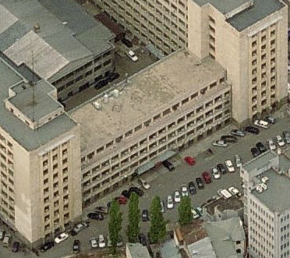
De ce au ales sa utilizeze 2 ID-uri diferite pe o aceasi cladire ? Opinia mea este ca au facut-o din cauza distantei relativ mare care separa cele 2 entitati de antene : Orange-ul si Zapp îsi au toate echipamentele grupate la un loc – pe lateralul cladirii catre Gara de Nord, cei de la Vodafone fiind singurii care sa aiba 2 sectoare complet deportate si pe cealalta parte a cladirii !

Daca si-ar fi montat RBS-urile pe lateralul catre gara, pâna sa ajunga la sectorul S3 al acestui site le-ar fi trebuit aproximativ 150m lungime de feederi ! Ma gândesc ca le-a fost asadar mult mai simplu sa grupeze antenele + RBS pe latura Vestica a cladirii atribuind-ule ID-ul 3210, si sa exploateze ID-ul 3081 pentru echipamentele instalate pe latura Estica a Palatului CFR !

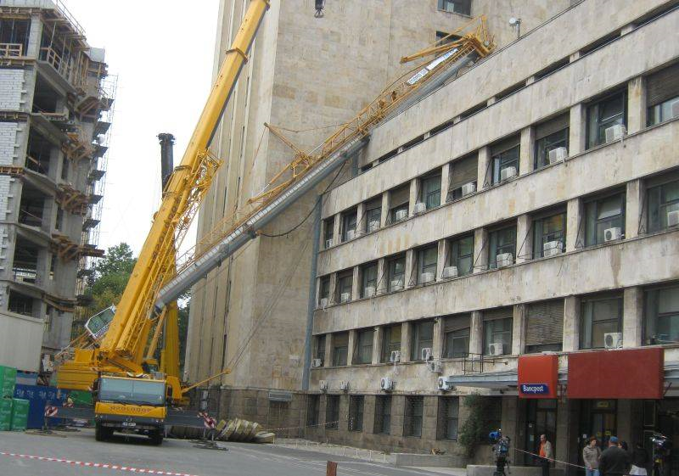

Dupa cum poti vedea si în poza aeriana de mai sus (de prin 2008), pe vremea vechiul microcell 3081 aveau toate RBS-urile (probabil de tipul macro, vad ca sunt albe deci oare un ditamai RBS-ul 2106) si poate chiar si antena (parca se vede un mic pilon în dreapta) pe terasa mai putin înalta care releaza cele 2 corpuri ale cladirii ; aveau chiar si o vechitura de Mini-Link Ericsson…

Acum sunt montate în total 24 de TRX-uri : asta înseamna doua RBS-uri 2106 la capacitatea lor maxima. Sus lânga S2 se vede capu’ unui RBS 2106, asa ca daca plecam de la premiza ca aveau un RBS 2106 cum se vede în poza aeriana, atunci iata cele 2 RBS-uri posibil instalate aici…

WCDMA

Am lasat tot timpul Nokia 6630 sa monitorizez singur în automatic CellTrack, si nu mi-a detectat nicio trasa de la un eventual S1… Asadar se pare ca sectorul categorizat ca microcell a ramas 2G only, asa cum era defapt si previzibil…

WCDMA 502 | Zona Virgiliu | LAC 32011 | CID 30813 | CID 209811548 | RNC id 3201
WCDMA --- | Piata Matache |  | CID 30812

RAR | 2
MT |GSM |DCS  MS-TXPWR-MAX-CCH | 5 0

T3212 | 40 | BSIC 7
BA |GSM |DCS  BS-AG-BLKS-RES | 1 0

PRP | 4
DSF | 22
CN |GSM |DCS  CCCH configuration | 0 1

RAI |G|D | 1

RAC |G | 4

